实验步骤：

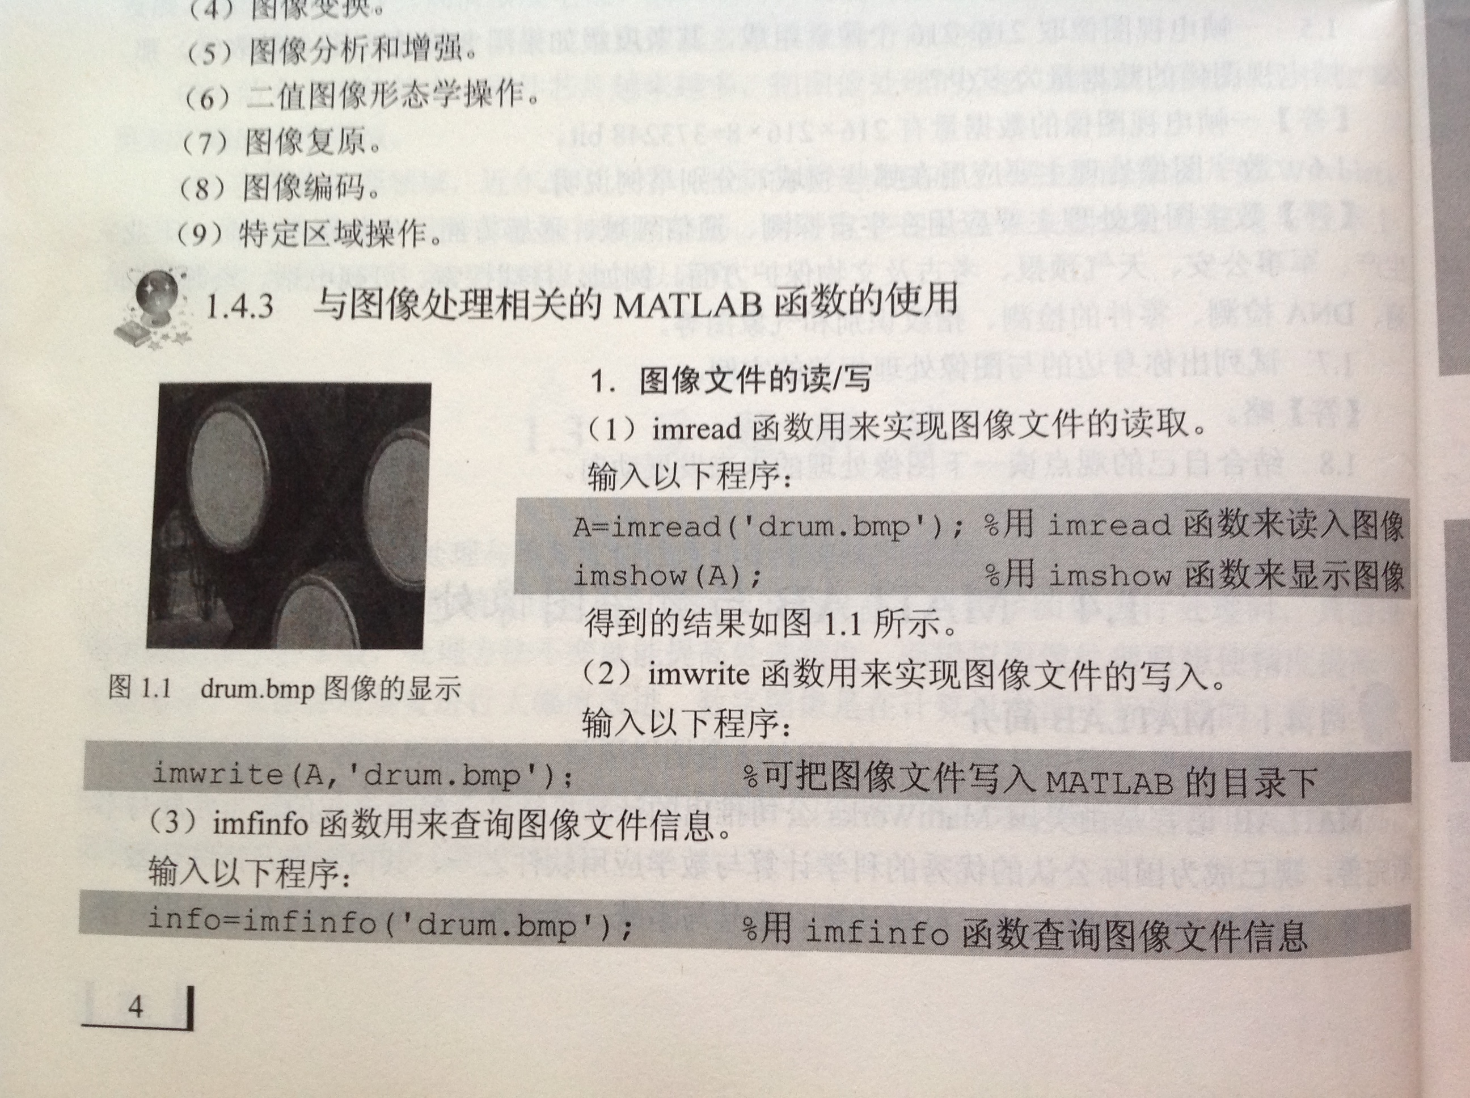

说明：

* 用图像“rice.tif”调试以上的代码；
* 自行从网上下载一张图像，保持在F盘，调试以上的代码，并把图像文件写入F盘的根目录。

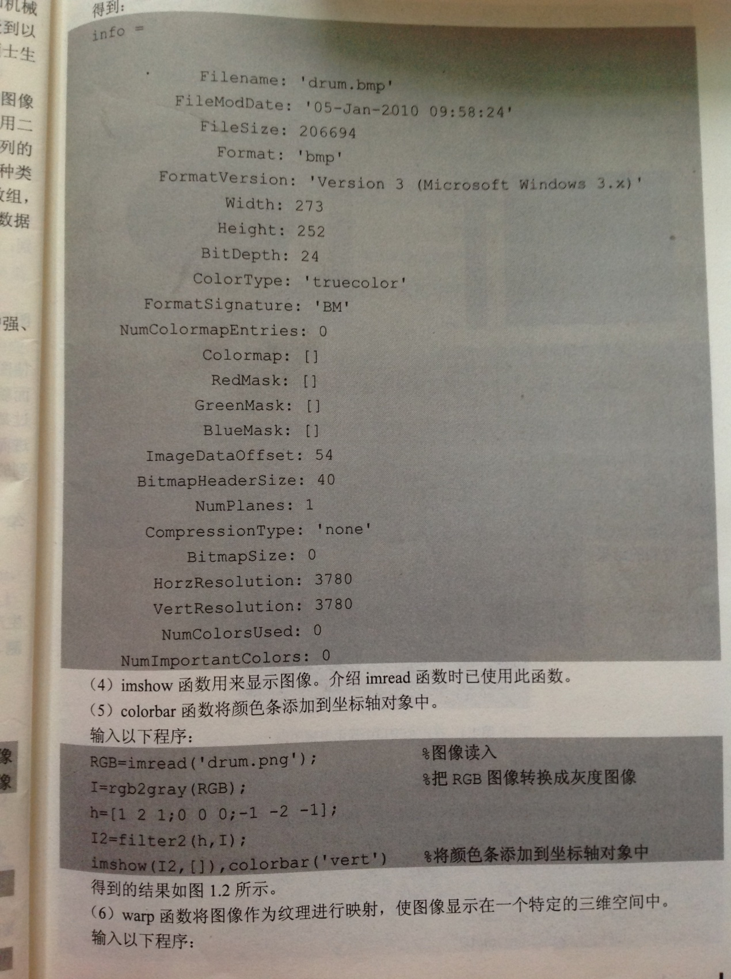

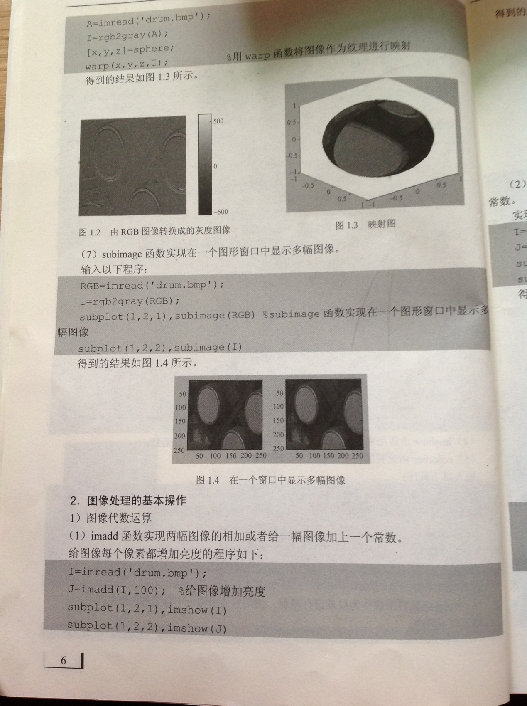

说明：

* 用图像“football.jpg”调试以上的代码；
* 自行从网上下载一张图像，保持在F盘，调试以上的代码。



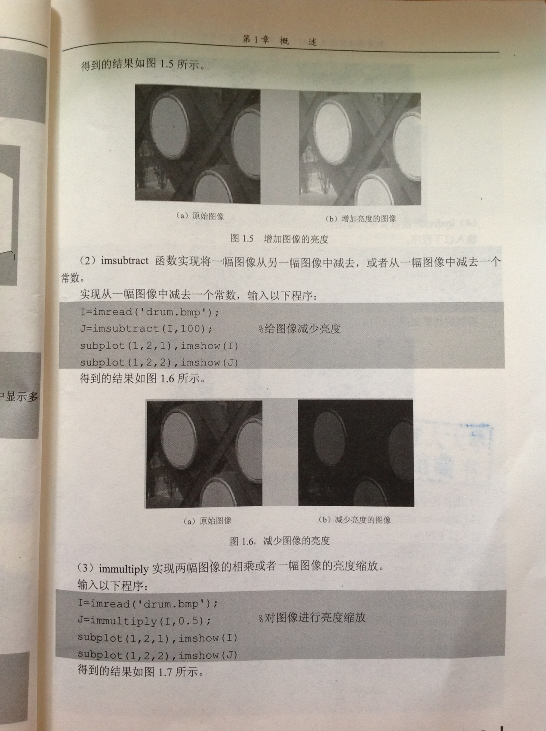

说明：

* 用图像“rice.tif”调试以上的代码；
* 或自行下载图像调试以上代码。



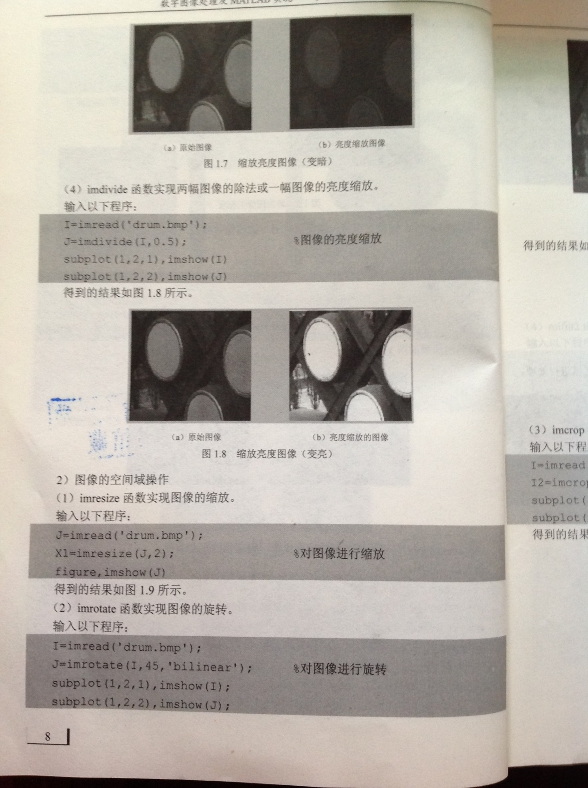

说明：

* 用图像“rice.tif”调试以上的代码；
* 或自行下载图像调试以上代码。

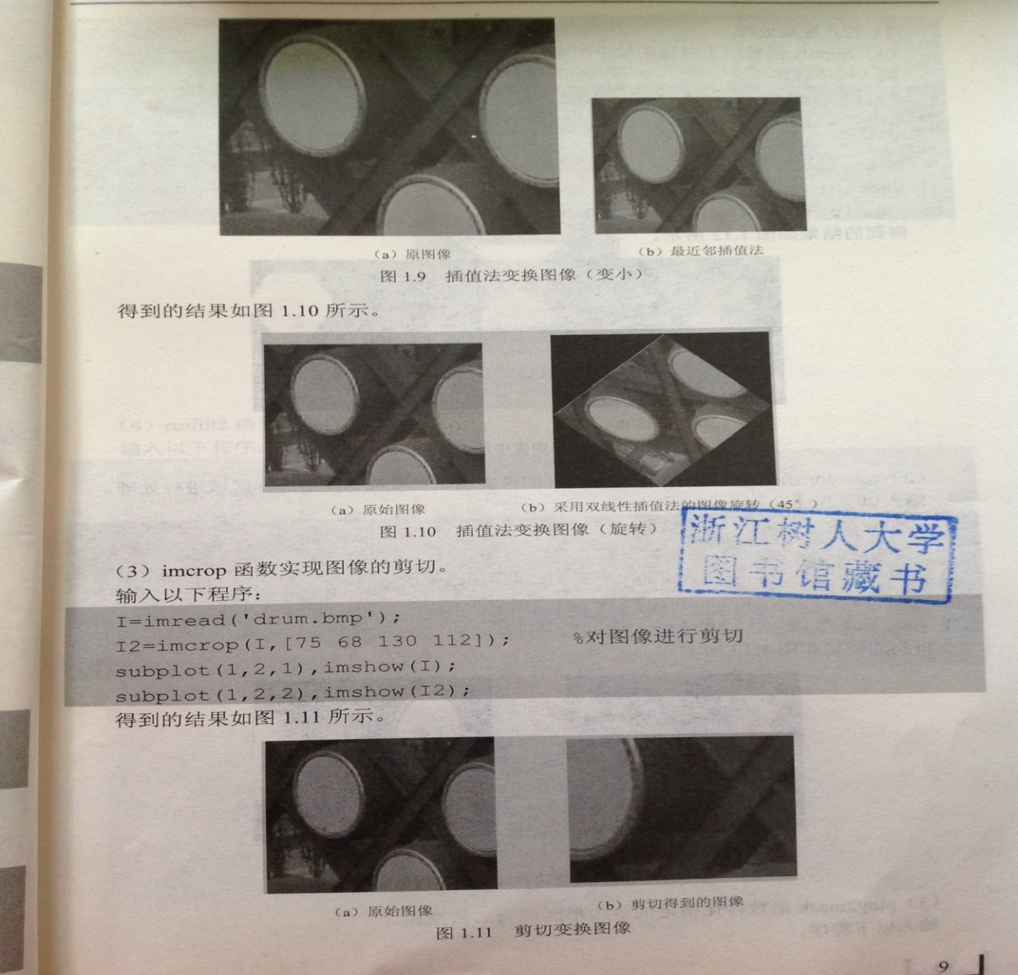

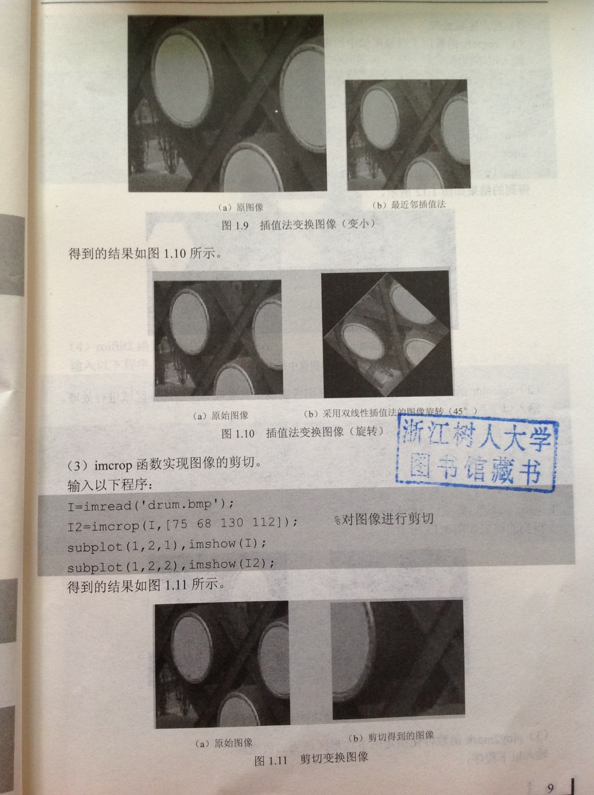

* 用图像“rice.tif”调试以上的代码；
* 或自行下载图像调试以上代码。

。